requêtes HTTP
- Succession des requêtes pour afficher une page web :
- Sur votre navigateur, afficher la page « Travailler efficacement en NSI ».
- Afficher le code source de cette page sur un nouvel onglet et, en lisant ce code source, noter les fichiers supplémentaires dont le navigateur va avoir besoin pour afficher la page.
- Appuyer sur les touches Ctrl+Maj+I du clavier pour visualiser les outils de développement du navigateur, sélectionner l'onglet « Réseau » et cocher « Désactiver le cache ».
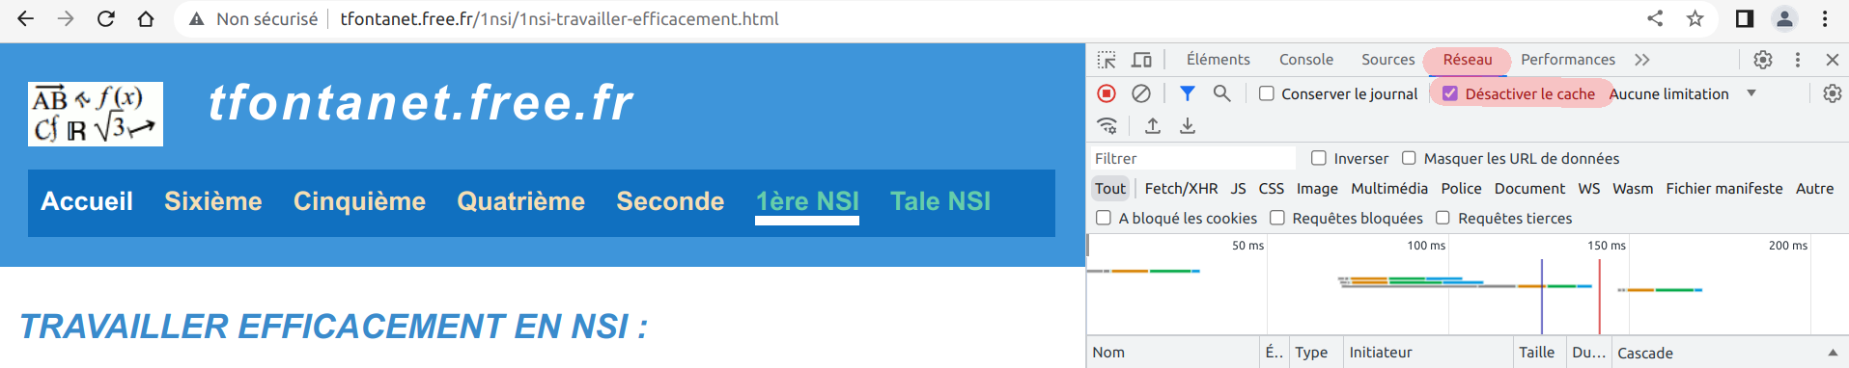
- Rafraîchir la page web et observer la succession des requêtes.
Distinguer la requête de départ de celles dont le navigateur a eu l'initiative.
Comparer la liste des fichiers reçus avec votre réponse à la question 2.
Ces fichiers sont-ils dans un ordre logique ?
- En cliquant sur les noms des différents fichiers reçus par le navigateur, on peut visualiser un certain nombre d’informations sur les requêtes faites par le client et sur les réponses du serveur.
Bien afficher tous les en-têtes en mode Brut.
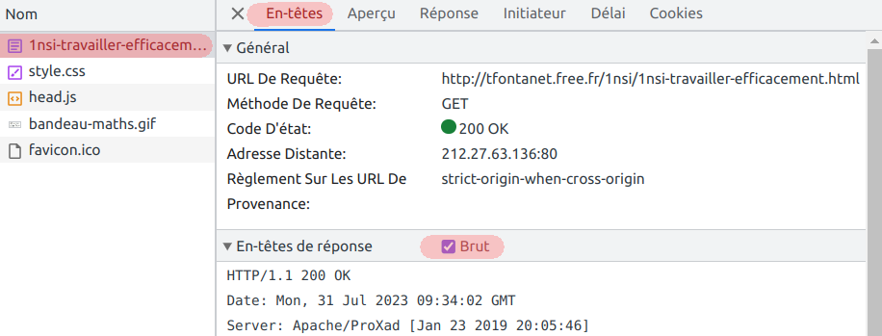
- Pour chacun de ces fichiers :
- Dans l'en-tête de la requête, observer particulièrement la première ligne puis Host et User-Agent.
- Dans l'en-tête de la réponse, observer particulièrement la première ligne puis Date, Server, Content-Length et Content-Type
- Observer aussi le corps de la réponse dans les onglets Aperçu et Réponse.
- Observer enfin la chronologie de la requête et de sa réponse dans l'onglet Délai.

- Différence entre GET et POST
Avec les outils de développement du navigateur :
  - Afficher sur votre navigateur la page « Exemple de Formulaire HTML », puis afficher à nouveau l’onglet réseau des outils de développement.
  - Remplir le formulaire 1 (méthode GET) et valider :
- En étudiant l’en-tête de la requête envoyée par le client (affichage Brut), repérer comment les réponses de l’internaute ont été transmises au serveur.
- Observez l’adresse URL qui est affichée dans la barre d’adresse du navigateur. Faites le lien avec l’en-tête de la requête.
- En déduire une façon d'afficher directement la même page de réponse sans passer par le formulaire de départ.
  - Remplir le formulaire 2 (méthode POST) et valider :
- Les réponses de l’internaute sont-elles encore visibles dans l’en-tête de la requête envoyée par le client (affichage Brut) ?
- Observez l’adresse URL qui est affichée dans la barre d’adresse du navigateur. Y a-t-il un changement dans cette URL depuis que l’on a validé le formulaire ?
  - Observer le code source de la réponse (méthode GET ou POST). Ce code a été généré par un script PHP exécuté sur le serveur. Peut-on retrouver le code PHP en question dans la réponse envoyée par le serveur ?

Avec la commande HTTPie
On a vu ci-dessus qu’avec la méthode POST, les réponses de l’internaute n’étaient pas visibles dans l’URL, ni même dans l’en-tête de la requête. Comment ces réponses parviennent-elles alors au serveur ?
Pour le savoir, nous allons utiliser la commande HTTPie qui permet de lancer des requêtes en ligne de commande et de les visualiser dans leur intégralité : en-tête + corps.
Ouvrir le terminal et comparer les résultats des deux commandes ci-dessous :
- http -v -f fdcsjh.free.fr/1nsi/1nsi-client-serveur-reponse.php nom==Toto nsi==Yes
- http -v -f fdcsjh.free.fr/1nsi/1nsi-client-serveur-reponse.php nom=Toto nsi=Yes
  - Quelle différence y a-t-il entre ces deux commandes ?
  - Laquelle correspond à une requête avec GET ? Et laquelle avec POST ?
  - Observer attentivement la requête POST. Où voit-on les valeurs entrées par l’internaute ?

